Раздел долгосрочного плана: |  | ЕДА И НАПИТКИ
Школа |  | Шортандинская сш №2
Дата |  | 12.04.2019
ФИО учителя: |  | Катанова Вера Вячеславовна
Класс: 1 «Б» |  | Количество присутствующих: |  |  | отсутствующих:
Тема урока |  | Почему полезна каша?
Цели обучения, которые достигаются на данном уроке (ссылка на учебную программу) |  | 1.1.7.1высказывать отношение к прослушанному, обосновывать его простыми предложениями  - составлять и списывать простые предложения/тексты на заданную тему, используя слова для справок/с помощью учителя; писать простые предложения/тексты, дополняя их рисунками, знаками, схемами.  1.3.9.2применять правила правописания: жи-ши, ча-ща, чу-щу; -чк-, -чн-, -нщ-, -
Цели урока |  | К концу урока:  Все учащиеся смогут: рассказать о каше.  Большинство учащихся смогут: составлять и записывать простые предложения о каше.  Некоторые учащиеся смогут: составить рецепт для приготовления каши.
Привитие ценностей |  | Ценности, основанные на национальной идее «Мәңгілік ел»: казахстанский патриотизм и гражданская ответственность; уважение; сотрудничество; труд и творчество; открытость; образование в течение всей жизни.
Межпредметные связи |  | Познание мира, самопознание.
Предварительные знания |  | Речь. Звуки речи. Буквы. Алфавит Гласные звуки и буквы. Гласные после шипящих жи-ши, ча-ща, чу-щу
Ход урока
Запланированные этапы урока | Запланированная деятельность на уроке |  |  |  |  | Ресурсы
3 минуты  4 минуты  3 минуты  2 минуты | Беседа.  - Какое сегодня число?  - Кто знает, что это за дата?  - Назовите имена космонавтов, которые вы знаете?  ( Слайд 1)  - Кто хочет стать космонавтом?  - А что для этого нужно делать ?  Активный метод «Посмотри, послушай, сделай вывод»  Просмотр мультфильма «Лунтик»  - О чём шла речь в мультфильме?  - А теперь, подумайте, почему космонавт и каша?  - –Как вы думаете, почему о некоторых людях говорят: «Он мало каши ел?» (слабенький).  - Какая тема урока? Почему полезна каша?  - Да, действительно, мы сегодня узнаем о полезных свойствах каши, чтобы стать космонавтом нужно правильно питаться, а каша одно из самых полезных блюд.  - А , теперь, посмотрите, как питаются космонавты, в чём находится их пища.  ( Слайд2)  Приём самооценивания «Дорожка успеха»  - Теперь я хочу предложить вам «Дорожку знаний», для того чтобы вы отметили на каком уровне находятся ваши знания по этой теме.  - Что вы знаете о каше ?Закрасьте кружочек красным цветом. К концу урока мы вернёмся к «Дорожке знаний»  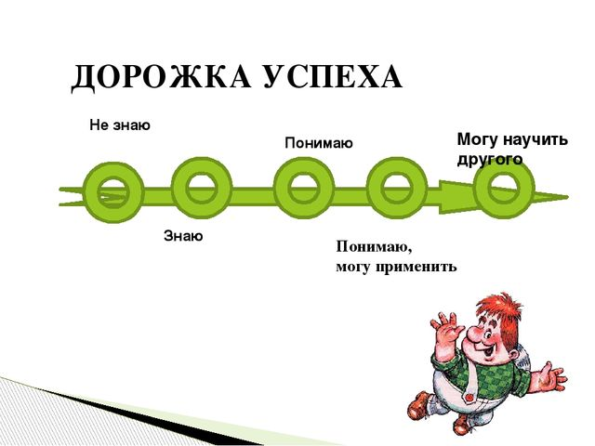  -Кто будет хорошо работать на уроке, того ждёт сюрприз в конце урока.
Середина урока  1 мин  2 мин  1 мин  4 мин  1 мин  3 мин  10 мин(5+5)  4 мин | Слайд 3  Прочитать загадку.  (К) Из крупы ее сварили,  Посолили, подсластили.  Эй, ну где же ложка наша?!  Так вкусна на завтрак... (каша) ( на трёх языках: каша, porridge, ботқа)  Беседа  - Какая бывает каша?  1. Из какой крупы варят манную кашу? Из какого растения люди научились получать эту крупу? (Слайд 4)  2. Из какой крупы варят рисовую кашу? Из какого растения люди научились получать эту крупу? (Слайд 5)  3. Из какой крупы варят гречневую кашу? Из какого растения люди научились получать эту крупу? (Слайд 6)  Слайд 7  Поговорка: прочитать и объяснить значение поговорки  Хороша кашка, да мала чашка.  Составить звуковую схему слов: чашка, кашка.  ( Из белых конвертов достаньте картинки и составьте звуковую схему этого слова: у кого кашка, у кого чашка, поделитесь)2 ученика у доски.  - Проверьте друг у друга и оцените.  Приём взаимооценивания ( В паре) «Звёздочки»  Физминутка «Каша-вкусняша»  Просмотр фрагмента Мультфильм «Маша + каша»  - Что случилось с Машей? Как можно охарактеризовать Машу? Что надо сделать, чтобы с вами такого не случилось? ( строго соблюдать рецепт приготовления этого блюда)  (Г) Активный метод «Составление рецепта приготовление каши» Нужно составить правильный рецепт приготовления каши.  - Из конверта достаньте карточки, прочитайте предложения и установите очередность приготовления каши, вставьте пропущенные буквы. Спикер объясняет.  1. В кастрюлю налить два стакана ж…дкости , воду или молоко. Поставить на огонь.  2. В кипящ..ю ж…дкость засыпать один стакан крупы.  3. Варить на слабом огне 10-15 минут.  Выступление спикеров.  Приём взаимооценивания «Пальчики»( группа-группу)  (И)Активный метод. Самостоятельная работа. Карточка ФО  Задание: списать, вставить пропущенные буквы.  Каша – очень вкусная и полезная пищ…. Главное блюдо на завтрак. Ешь много каш…- будешь сильным и здоровым.  Дескриптор: Обучающийся  - списывает с печатного шрифта текст;  - вставляет сочетания жи-ши, ча-ща  Приём оценивания. Учитель даст письменную обратную связь на следующем уроке. |  |  |  |  | 
Конец урока  2- мин | Рефлексия.  -Давайте вспомним, какова была цель нашего урока?  -Достигли ли мы этой цели?  Отметьте на свой «Дорожке знаний » на каком уровне вы находитесь в конце урока. Зелёным цветом закрасьте, соответствующий кружочек.
Дифференциация – каким образом Вы планируете оказать больше поддержки? Какие задачи Вы планируете поставить перед более способными учащимися? |  |  | Оценивание – как Вы планируете проверить уровень усвоения материала учащимися? | Здоровье и соблюдение техники безопасности

